管理员及辅导老师统计查询功能
操作手册
1、登录管理员账号，进入后在左面功能菜单中找到“统计查询”按钮（如下图）
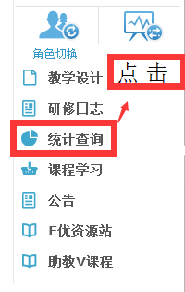
2、进入统计查询界面后，就会在右边显示查询的角色，根据需求选择相应角色进行查询即可。
以查询学员信息为例：（1）点击学员按钮，在筛选条件中根据需要筛选所要的数据，可以精确到学校。如果想了解某一班级学员的数据，直接在“班级选择”中选择需要查询的班级，（2）将需要查看的考核数据从左边方框移至右边方框。然后点击查询、导出即可。如果需要导出所有学员信息，那么在“筛选条件”中就不用做选择，但还是需要将查看的考核数据从左边方框移至右边方框，直接点击下面的“查询”按钮，等待数据出来后在点击“导出”按钮，保存在电脑桌面上即可。（如下图）
怎么导出学员成绩
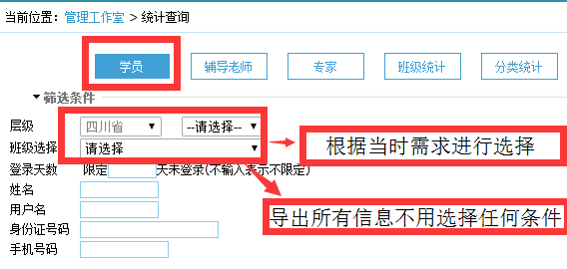

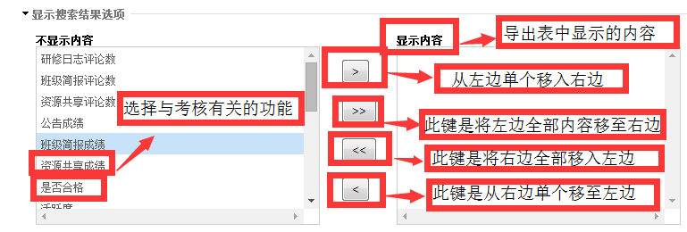

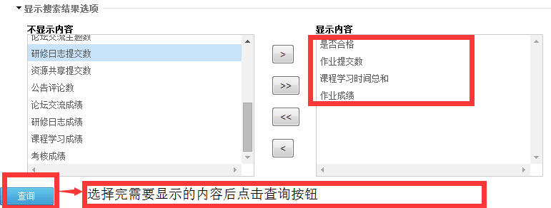

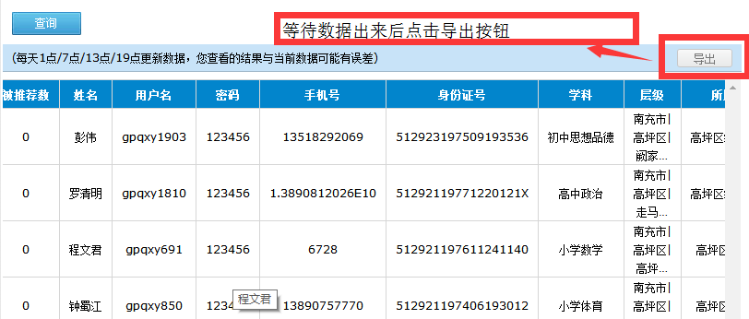

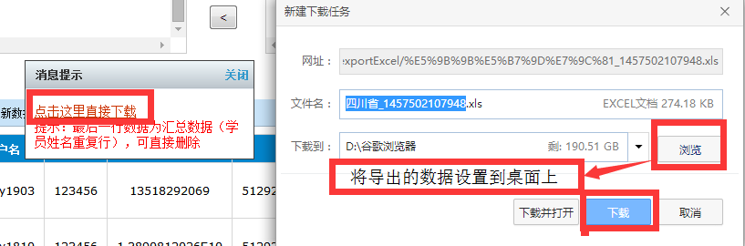
以上是导出学员成绩数据的操作流程，区县管理员导出其他角色操作流程基本与学员操作流程一样。

辅导老师批阅作业及成果推荐功能
操作手册
作业批阅操作：
1、登录辅导老师账号，进入后在左面功能菜单中找到“作业”按钮，点击进入作业显示界面，界面里显示的【未提交+全部未批阅数=班级人数】，可以通过这两个小功能了解本班学员进入作业界面的情况，对没有提交作业的学员可以点击“全部提醒”按钮进行提醒（如下图）。
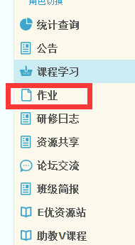

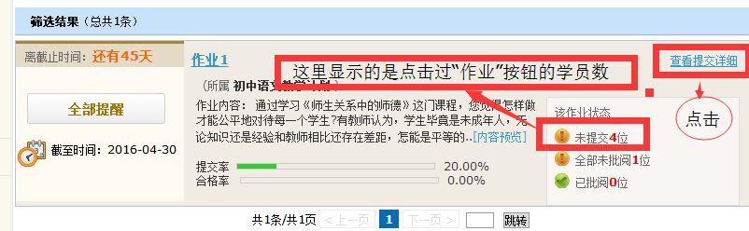

2.点击“查看提交详细”功能，即可进入学员提交作业界面，可以通过筛选搜索里面的功能直接筛选出“未批阅”的学员信息，点击“批阅按钮”直接进行批阅。也可以点击其他功能查看相应的情况，如已重新提交未批阅，表明他之前提交的成果没有按要求完成，打的不合格。学员可以重新提交，辅导老师就在“已重新提交未批阅”里面进行批阅。（如下图）
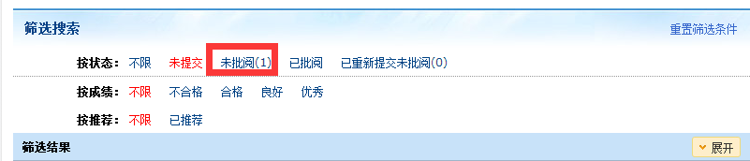

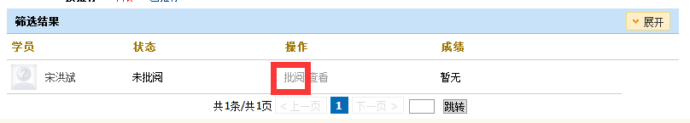

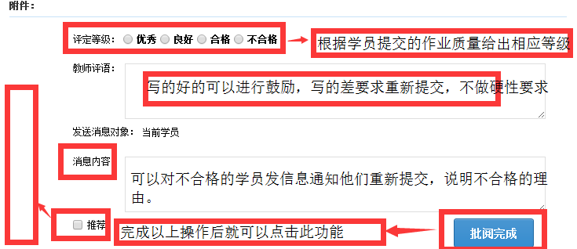

推荐研修日志、资源共享等成果操作：
在左边功能菜单中直接点击研修日志或者资源共享等功能，直接查看右面学员提交的成果，写的好的可以进行推荐，点击文章下面的“推荐”即可如果有误操作的，可以点击“取消推荐”按钮即可。
